Como buildar e executar o PS_Bot

(by Ivan S Cavalheiro)

Você vai precisar de:

- Visual Studio 2015 ou superior

- Um navegador qualquer (Opera/Chrome) [não testado no IE/Firefox, mas deve funcionar]

Vá até a pasta do projeto:

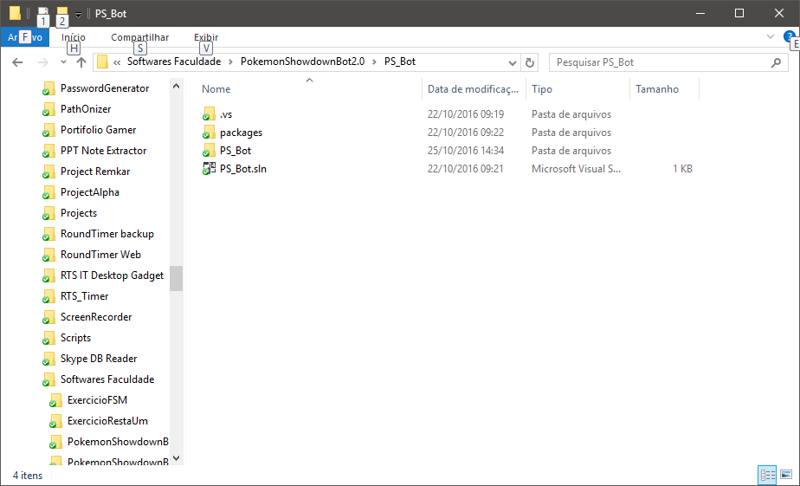

Abra o arquivo PS_Bot.sln:

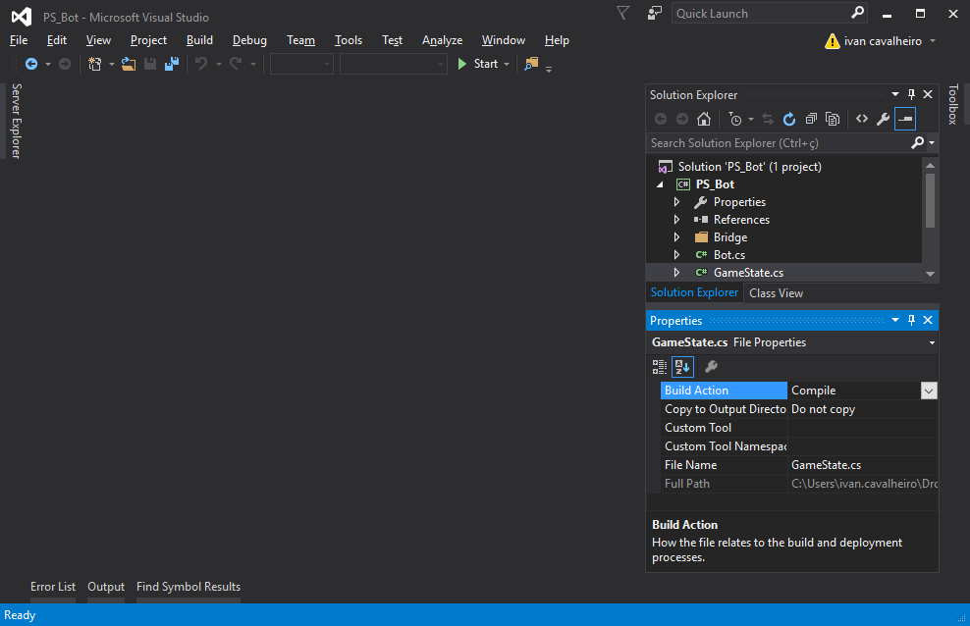

Vá em Build>Build Solution (ou precissone F6).

Espere até que a barra inferior (azul) diga "Build succeeded":

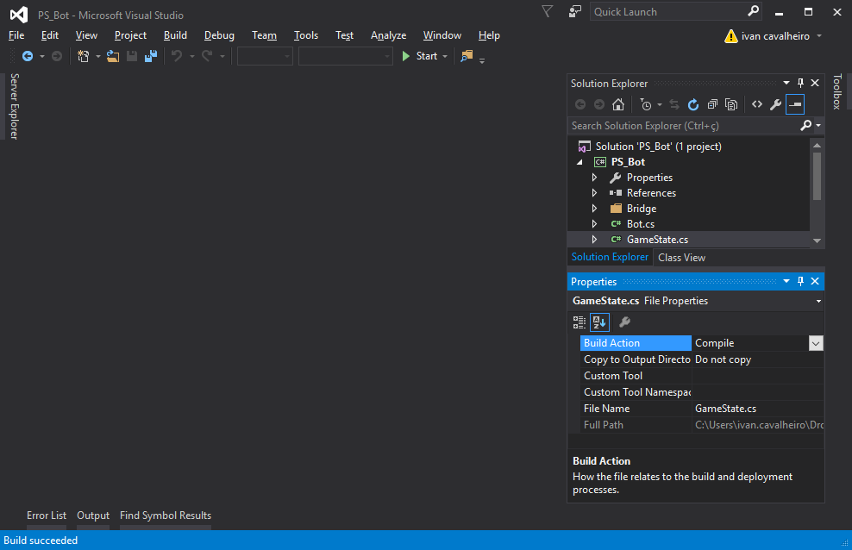

Volte a pasta do projeto e navegue até "\PS_Bot\Bridge\output":

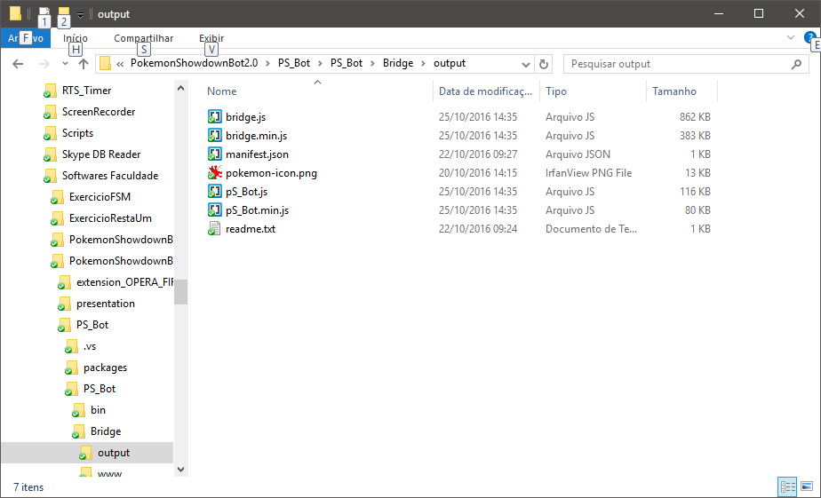

Esta pasta é o plugin pronto para ser compilado e utilizado nos navegadores.

Mas não vamos compilar ele, vamos apenas utilizar este plugin em modo de desenvolvedor:

Para isso abra um navegador e vá até o gerenciador de extenções:

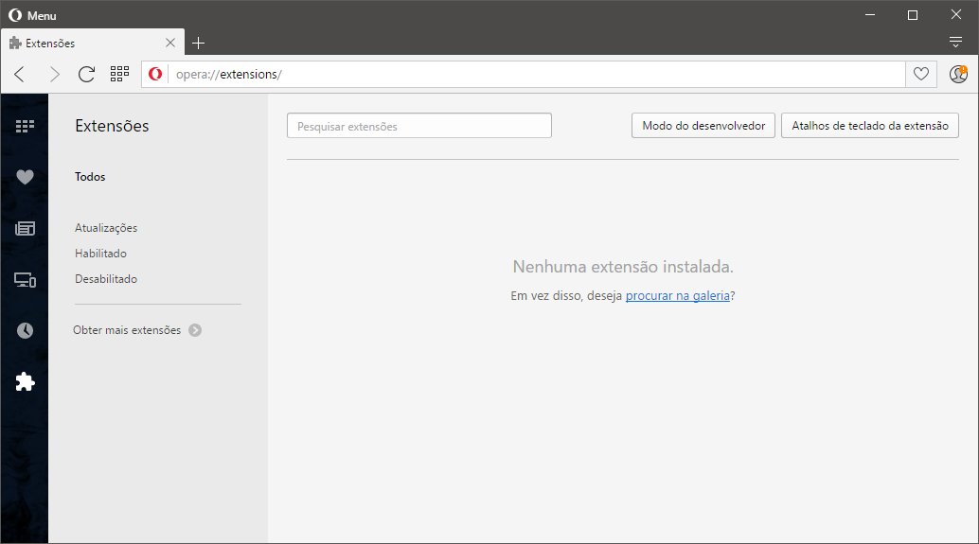

Habilite o modo de desenvolvedor:

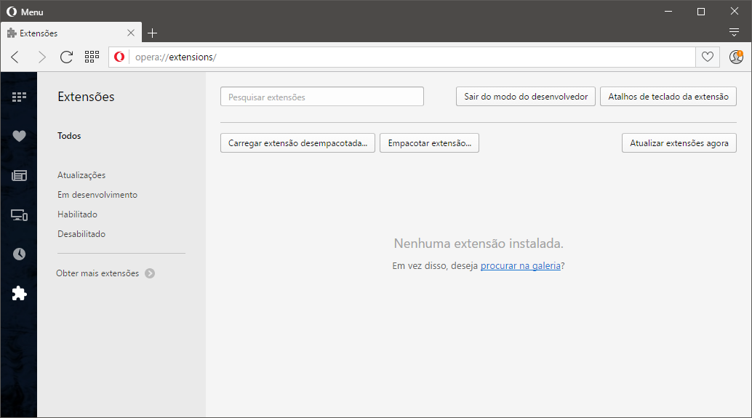

Clique para carregar uma extensão desempacotada.

Na janela que aparece copie e cole o caminho para a pasta mencionada antes:

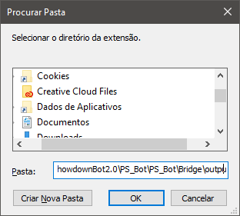

Pronto.

Agora você verá a extenção carregada:

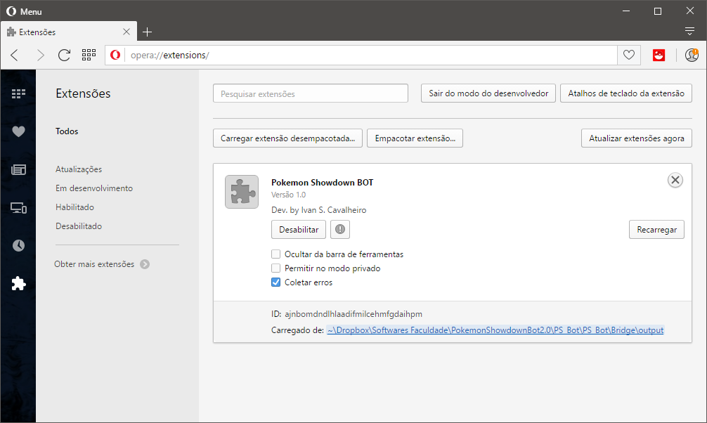

Agora é só ir até a pagina do Pokemon Showdown (<http://play.pokemonshowdown.com/>) que o bot vai se auto carregar:

